水巻町医療的ケア児等レスパイト事業のご案内

水巻町では、医療的ケア児等の看護や介護を行う家族の負担軽減を図るため、水巻町医療的ケア児等レスパイト事業を行っています。

●事業内容
医療的ケア児等の看護や介護を行う家族の負担軽減を図るために、医療的ケア児等の看護に指定訪問看護ステーションを利用する家族へその利用に係る経費の一部を助成します。

●助成対象者
在宅等や通学や通院等で人工呼吸器管理、痰吸引や経管栄養などの日常生活に不可欠な支援（医療的ケア）が必要な訪問看護ステーションを利用している18歳年度末までの医療的ケア児等及びその家族。

※在宅等での医療的ケアについて、18歳を超え適切な障がいサービス等の支援につながるま
での間も対象とする。
※通学や通院等での移動時の医療的ケアについて、18歳年度末までに医療的ケアを必要とす
る状態にあった障がい者も対象とする。

●助成対象経費
在宅等の訪問や通学、通院等で移動するときに、指定訪問看護ステーションが医療的ケア児等に行う看護（健康保険法の適用対象となる訪問看護を除く）に係る費用

●助成金額
30分3,750円（健康保険法の適用対象となる訪問看護の時間を除く）

●時間の上限
医療的ケア児一人につき一年度あたり在宅等でのレスパイトに利用する訪問看護に対し１０４時間、移動時でのレスパイトに利用する訪問看護に対し１０４時間を上限とします。

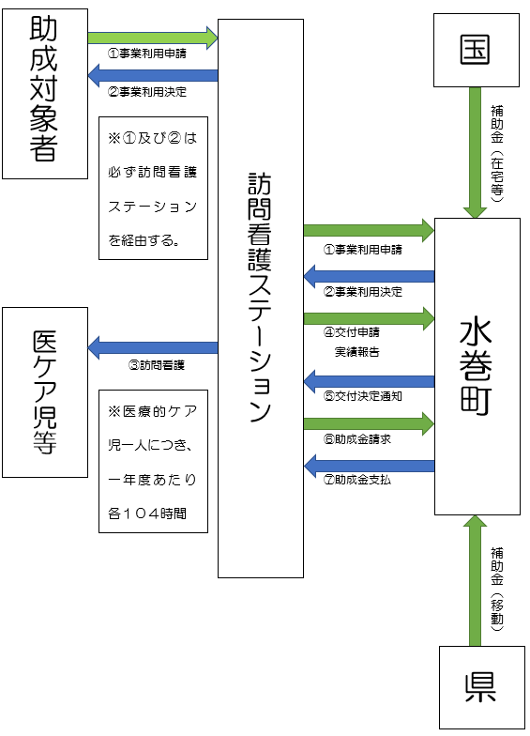
●事業の流れ

※申請手続きは、訪問看護ステーションを経由していただくことになりますので、申請書は訪問
看護ステーションに提出してください。
※助成金は、訪問看護ステーションにお支払いします。
●問い合わせ
水巻町役場 福祉課
障がい支援係 ☎201-4321

